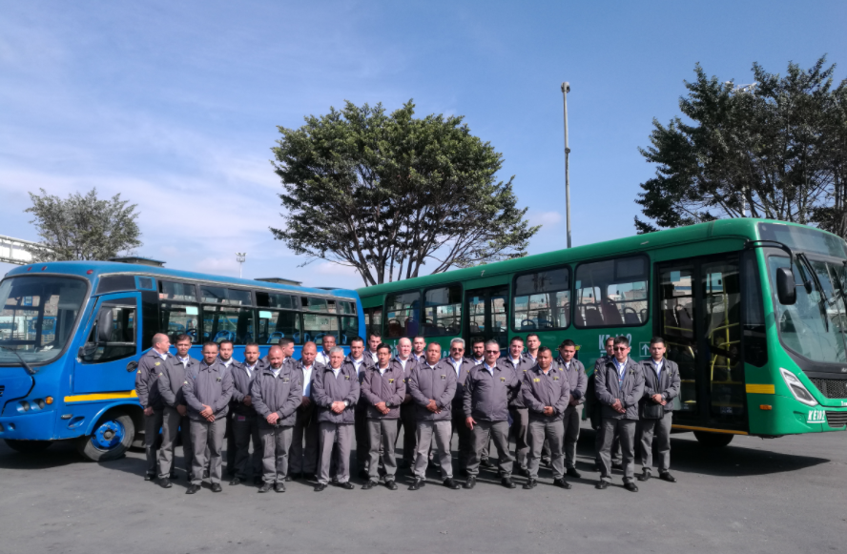

**Paso 2 Analisis de Proyectos**

**William Arvey Álvarez Bolaños**

**102058_170**

**Escuela de ciencias Administrativas, contables economicas y de negocios**

**Universidad Nacional Unida y A Distancia UNAD**

**Diseño de Proyectos**

**Fredy Orlando Ramirez**

**Marzo de 2022**

# Tabla de contenido

Tabla de contenido 2

Objetivo General 3

Diagnostico inicial 5

Existencia de necesidades no satisfechas o parcialmente satisfechas 5

Disponibilidad de recursos materiales(insumos acceso de proveedores y tecnología 8

Recursos Tecnológicos 8

Recursos Materiales 8

Identificación del problema 9

¿que sucede? 9

¿a quien le sucede? 9

¿porque le sucede? 9

¿como puedo solucionarlo? 9

Antecedentes ,existen proyecto iguales o similares que estan desarrollando actualmente , describir su desarrollo y como podría innovar 10

Procesos Similares 10

Obstáculos existentes para aplicar la mejora 11

Jurídicos 11

Sistematización de la idea de proyecto de producto tecnológico 12

Objetivo General 14

Objetivos Específicos 14

Conclusiones 15

# Objetivo General

Realizar un análisis que permita describir los datos que son necesarios para realizar un producto tecnológico que permita la dinamización de procesos para el **consorcio masivo capital**

**Objetivos específicos**

Diagnosticar la situación por mejorar dentro del contexto de análisis de un proyecto

Generar un primer acercamiento a la situación de mejora

|  |  |
| --- | --- |
|  | Diagnostico inicial |
| **Existencia de necesidades no satisfechas o parcialmente satisfechas** | El sistema integrado de transporte publico de Bogotá (*Transmilenio*, 2022)es gobernado a nivel administrativo por un eje central: que tiene como visión en Bogotá “gestionar el sistema integrado de transporte publico de Bogotá orientado hacia el mejoramiento de la calidad de vida de los usuarios y procurando la integración de la ciudad con la región.  Esta red integrada compromete una flota de: **Alimentadores, articulados y urbanos.** Que a su vez estan organizados por consorcios que gobiernan ciertos corredores tal es el caso de(*Masivo Capital*, 2022) que ofrece un servicio de alimentadores para la zona **kennedy central y suba oriental**.  Supliendo la necesidad de transportar hacia el sistema **transmilenio** a los usuarios.  Actualmente el consocio **masivo capital** cuenta con una flota de total de **1297** (Aparicio, 2022)para la zona de kennedy central y suba oriental.  Para la zona de **kennedy central y kennedy oriental**  **989**  buses en servicio(Aparicio, 2022)  Finalmente para solamente para la zona de **kennedy central** se tienen designadas  **134 buses alimentadores** para el periodo de marzo de 2022  (Aparicio, 2022 divididas entre  **20 rutas alimentadoras**  (Masivo Capital. S A, 2022)  que están distribuidas de la siguiente manera:   |  |  | | --- | --- | | Ruta | Nombre de Ruta | | 8-1 | Kennedy Central | | 8-2 | Kennedy Hospital | | 8-4 | Corabastos | | 8-6 | Timiza | | 9-1 | Casa Blanca | | 9-2 | Metrovivienda | | 9-4 | Patio Bonito | | 9-5 | Avenida el Tintal | | 9-6 | Villavicencio | | 9-7 | Bosa Independencia | | 9-8 | Bosa el Porvenir | | 9-9 | Bosa Santafe | | 9-10 | Roma | | 9-11 | Franja Seca | | 13 | Brasilia- Germania |   Estas rutas están designadas para el funcionamiento según la disponibilidad del concesionario (Masivo Capital.SA, 2022)  con un frecuencia tentativa de demora entre el instante de salida del patio de 5 a 10 minutos (Aparicio, 2020)  Sin embargo se evidencian retrasos debido a la utilización de instrumentos en el sistema de de ingreso o salida de tipo manual, ocasionando embotellamientos provocando un mal servicio y generando inseguridad en la visión y responsabilidad que **Transmileno asumió desde un comienzo** |
| **Disponibilidad de recursos materiales(insumos acceso de proveedores y tecnología** | Recursos Tecnológicos  * Equipos de computo para registrar el ingreso, salida y por cada estación de trabajo que tiene el patio taller **bosa brasil** * periféricos: capturadores infrarrojos, e impresora QR * software GPL , GNU/linux o en su defecto el SO operativo que maneje el consorcio * software de aplicación  Recursos Materiales  * Computadora personal * Horas hombre en el análisis y desarrollo del sistema de información utilizando herramientas de computo * Transportes por asunto de traslado para hacer pruebas de campo |

|  |  |
| --- | --- |
| **Identificación del problema** | ¿que sucede?  * La flota de 134 alimentadores de la zona de kennedy central al llegar o salir del patio taller de bosa Brasil tienen inconvenientes para el registro y posterior seguimiento dentro del patio taller  ¿a quien le sucede?  * Este problema le sucede al **patio bosa brasil ubicado en la dirección Bosa Brasil, Cl. 50a Sur ##89a-15, Bogotá** pertenece al consorcio masivo capital ubicado en la ciudad de Bogotá   (*Ubicación Patio Taller*, 2022) ¿porque le sucede?  * Cuando llegan los alimentadores a patio por distintas razones tienen que primero aparcar en la entrada para la captura de los datos iniciales de entrada,se llena un formulario manual que debe ser registrado por un operador que aguarda en el patio a la llegada, esta situación a causado represamiento porque deben aguardar turno para su ingreso  ¿como puedo solucionarlo?  * Esta situación se puede resolver realizando un sistema de información que puede estar soportado en un sistema de computo que permita capturar, controlar y vigilar los alimentadores cuando ingresan o salen del patio |

|  |  |
| --- | --- |
| **Antecedentes ,existen proyecto iguales o similares que estan desarrollando actualmente , describir su desarrollo y como podría innovar** | Procesos Similares  * La operación del sistema es ejecutada por empresas privadas a través de concesiones que deben: - Adquirir la flota de transporte de acuerdo a lineamientos específicos de la URBS - Contratar y remunerar el personal operativo - Mantenimiento de los vehículos - Ejecutar ordenes de servicios de la URBS - Recaudar la tarifa - Hacer entrega de la recaudación a la URBS a través del Fondo de Urbanización de Curitiba   estas caracteristicas las presenta transmilenio en cuanto a su funcionamiento y realización de su operación por consorcios.  En cuanto a la entrada a patio de los vehiculos urbanos de tipo alimentador funciona del mismo modo que funciona con transmilenio.  **Una oportunidad de innovación frente a la entrada y salida a patio seria poder realizar el seguimiento del alimentador cuando entra a los servicios de mantenimiento del patio bosa brasil del consorcio masivo capital por medio de un sistema de información que permita agilizar la puesta en marcha de los alimentadores a sus servicios asignados** |

|  |  |
| --- | --- |
| **Obstáculos existentes para aplicar la mejora** | Jurídicos  * Para el año 2017 el consorcio masivo capital a venido sufriendo de restructuraciones de tipo administrativo por razones financieras que han hecho que se declare en incapacidad financiera (NoticiasUno Colombia, 2022) * Restructuraciones Administrativas constantes |

|  |  |
| --- | --- |
| Sistematizaci**ón de la idea de proyecto de producto tecnológico** | |
| **cuanto** | Se desarrollaría un solo sistema de información que sea capaz de realizar las funciones descritas |
| **para** | Solucionar retrasos en el registro de entrada/salida de vehiculos tipo alimentador y seguimiento dentro del patio |
| **como** | Por medio de un sistema de información que permita capturar y controlar el acceso a patio y además permita el seguimiento en los servicios del taller |
| **Que** | Se debe desarrollar un sistema de información que permita el control de la salida y entrada de los alimentadores para mejorar la fluidez en la entrada y salida para tener mejor disponibilidad en los servicios de alimentación  el grado de entropía del sistema es alto porque la resistencia al cambio es fuerte y los sistemas de control actuales no generan trazas seguras sobre los procesos |
| **Donde** | Esta pensado para implementarse en el patio **bosa brasil del consorcio masivo capital** |
| **Con que** | Su infraestructura esta diseñada para funcionar por medio de intranet |
| **cuando** | La implementación esta planeada cuando el ejercicio del análisis y diseño del sistema de información sea solido dado que el analista debe recopilar información valiosa para modelar en un lenguaje entendible y convencional para todos |
| **Con quien** | Esta tarea se realizará con un equipo de desarrolladores que permita asignar las tareas y módulos para la realización de tal sistemas |

# **Objetivo General**

* Establecer un sistema de información que permita evidenciar el control y seguimiento en la entrada, reposo y salida en el patio taller de los vehiculos tipo alimentador en el patio taller bosa brasil

# **Objetivos Específicos**

* Registrar estado del vehiculo en la entrada y salida del patio taller consorcio masivo capital
* establecer seguimiento y control a los vehiculos que ingresan y salen del patio taller
* establecer seguimiento y control cuando los vehiculos hacen uso de los servicios de mantenimiento del patio taller Bosa brasil

# Conclusiones

* + Para poder buscar una necesidad primero hay que buscarla, existen tantas necesidades que ofrecen solución con tratamiento de datos que no las podemos ver, por tanto debe ser primordial buscar el beneficio en comunidad para poder tener un panorama amplio del tema
  + Analizar la situación y diagnosticar el estatus de un entidad o sujeto real o abstracto es fundamental en el planteamiento conceptual del investigador
  + para mejorar deben existir cifras por lo tanto la estadística es un factor crucial para el escarnio o aprobación de cualquier proyecto

**Bibliografía**

Aparicio, C. (2020). *Horarios de operación componente Troncal del SITP*. https://www.datos.gov.co/dataset/Horarios-de-operaci-n-componente-Troncal-del-SITP/758i-dggs

Aparicio, C. (2022, March). *Buses del Sistema Integrado de Transporte Público en Operación* (https://datosabiertos.bogota.gov.co/dataset/buses-del-sistema-integrado-de-transporte-publico-en-operacion/resource/58b8cffd-39fb-4ddf-a4a6-b7beadbdc8d1?filters=TipoServicio%3AALIMENTADOR%7CTipoServicio%3AALIMENTADOR%7CTipoServicio%3APADRON%7COperador%3AMASIVO%20CAPITAL%20KENNEDY) [Tabla de datos]. https://drive.google.com/file/d/1SwYobueQZgLn8CaqmEhINruWLNG2v0Lq/view?usp=sharing

*Masivo Capital*. (2022). https://www.masivocapital.co/

Masivo Capital.SA. (2022). *Rutas Kennedy*. https://www.masivocapital.co/index.php/about-us/blog/kennedy1

NoticiasUno Colombia. (2022). *Insolvencia Financiera MasivoCapital*. https://www.youtube.com/watch?v=1da1k0gf-J8

*Transmilenio*. (2022). https://www.transmilenio.gov.co/

*Ubicación patio taller*. (2022). https://www.google.com/maps/dir/4.6368028,-74.1856472/Bosa+Brasil,+Cl.+50a+Sur+%23%2389a-15,+Bogot%C3%A1/@4.6349428,-74.1858641,713m/data=!3m1!1e3!4m10!4m9!1m1!4e1!1m5!1m1!1s0x8e3f9dc981ec2441:0x8815ea50f416ed76!2m2!1d-74.1818259!2d4.6331961!3e0!5m1!1e4